Documento técnico
Prevención y control de la infección en el manejo de pacientes con
COVID-19
Versión de 20 de febrero de 2020

 |  |  | 
 |  | 

Las recomendaciones incluidas en el presente documento están en continua revisión y podrán ser modificadas si la situación epidemiológica así lo requiriese.

COORDINACIÓN
Centro de Coordinación de Alertas y Emergencias Sanitarias. Dirección General de Salud Pública, Calidad e Innovación.

HAN PARTICIPADO EN LA REDACCIÓN:
Sociedad Española de Medicina Preventiva. Salud Pública e Higiene (SEMPSPH). Judith Chamorro Camazón. Inmaculada Salcedo Leal. Rafael Ortí Lucas. Irma Casas García. Javier Castrodeza Sanz. José Antonio Forcada Segarra. César Alberto de la Hoz González. Ruth López Barrachin. Carmen Martínez Ortega. Enriqueta Muñoz Platón. Juan Francisco Navarro Gracia. Laura del Otero Sanz. Paula Peremiquel Trillas. Mª de Carmen Valero Ubierna. Elena Vidal
Sociedad Española de Salud y Seguridad en el Trabajo (SESST). Benilde Serrano Saiz. Francisco Vicente Fornés Úbeda. Ámbar Deschamps Perdomo. Agustín San Jaime García. Félix Alconada Carbonell. Fernando Mansilla Izquierdo.
Asociación de Especialistas en Enfermería del Trabajo (AET). Ana Guerra Cuesta y Alicia Chanca Diaz
Asociación Española de Enfermería de Prevención y Control de Infecciones (AEEPyCI). Inmaculada Fernández Moreno. Luisa Rodríguez Navas.
Consejo General de Colegios Oficiales de Médicos (CGCOM). Juan Martínez Martínez.
Consejo General de Enfermería (CGE). Guadalupe Fontan Vinagre.
Subdirección General de Sanidad Ambiental y Salud laboral. Covadonga Caballo Diéguez. Monserrat García Gómez.

Contenido:
1. Introducción 4
2. Medidas dirigidas a la prevención y control de la infección 4
2.1. Medidas generales de información y actuación dirigidas a pacientes para prevenir las infecciones 4
2.2. Medidas generales dirigidas a la protección de la salud de los trabajadores 4
2.3. Minimizar la posibilidad de exposición a virus respiratorios en las zonas de urgencias 5
2.4. Hospitalización del paciente 6
2.5. Traslado del paciente en ambulancia 6
2.6. Aislamiento domiciliario 7
2.7. Higiene de manos 7
2.8. Equipo de protección individual (EPI) 7
2.9. Recogida de muestras clínicas 8
2.10. Limpieza y desinfección de material sanitario 9
2.11. Limpieza y desinfección de las superficies y espacios 9
2.12. Gestión de residuos 10
2.13. Vajilla y ropa de cama 10
2.14. Fin de las precauciones de aislamiento 10
2.15. Identificación de los contactos de los casos en investigación 10
3. Referencias 11

1. Introducción
Este documento tiene por objeto dar a conocer la información técnica y operativa sobre las medidas de prevención y control de la infección por COVID-19 de acuerdo con las recomendaciones de las autoridades sanitarias.
El procedimiento es aplicable a todos los centros sanitarios durante la actuación ante casos en investigación, sospechosos o confirmados de infección por COVID-19 definidos por las autoridades sanitarias de Salud Pública.

2. Medidas dirigidas a la prevención y control de la infección
Los coronavirus son virus con envuelta lipídica que se transmiten principalmente por vía respiratoria en gotas de más de 5 micras y por el contacto directo con las secreciones respiratorias. Algunos procedimientos que generan aerosoles pueden incrementar el riesgo de transmisión del coronavirus.
Las siguientes recomendaciones de prevención y control de la infección se basan en el escenario actual en el que se desarrolla la infección por COVID-19 y en la última información disponible.

2.1. Medidas generales de información y actuación dirigidas a pacientes para prevenir las infecciones
- A la entrada de los centros sanitarios y en las salas de espera deben estar disponibles carteles informativos sobre higiene de manos, higiene respiratoria y manejo de la tos.
- Disponer en estas zonas de dispensadores con preparados de base alcohólica, pañuelos desechables y contenedores de residuos, con tapa de apertura con pedal, para la higiene de manos e higiene respiratoria.
- Disponer en las zonas de espera de pañuelos desechables y contenedores de residuos con tapa de apertura con pedal para su eliminación.
- Disponer de dispensadores de productos de base alcohólica para que los pacientes puedan hacer higiene de manos.

2.2. Medidas generales dirigidas a la protección de la salud de los trabajadores
En el entorno laboral las medidas preventivas se enmarcan en el Real Decreto 664/1997, de 12 de mayo, sobre la protección de los trabajadores contra los riesgos relacionados con la exposición a agentes biológicos durante el trabajo.
Se tendrán en cuenta las siguientes consideraciones para los trabajadores sanitarios y no sanitarios que entren en contacto con el paciente o su entorno:
  - Debe reducirse al mínimo posible el número de trabajadores sanitarios y no sanitarios en contacto directo con pacientes con sospecha o enfermedad por COVID-19.
  - Debe evitarse la exposición de los trabajadores sanitarios y no sanitarios que, en función de sus características personales o estado biológico conocido, debido a patologías previas, medicación, trastornos inmunitarios, embarazo o lactancia, sean considerados especialmente sensibles a este riesgo.
  - Los contactos ocurridos dentro de una institución sanitaria y, en particular, los trabajadores sanitarios y no sanitarios dedicados a la atención de estos pacientes o expuestos a entornos probablemente contaminados por el virus, deben recibir información, formación y entrenamiento adecuado y suficiente, basados en todos los datos disponibles.
Ello incluirá el conocimiento del modo de transmisión, los riesgos potenciales para la salud, las instrucciones sobre las precauciones que deberá tomar en relación a los mismos, las disposiciones en materia de higiene, particularmente la observación de las medidas de protección respiratoria e higiene de manos en todo momento, la utilización y empleo de ropa y equipos de protección individual, y las medidas que deberán adoptar en el caso de incidentes y para la prevención de estos, así como el control y reconocimiento de los síntomas asociados a la infección para la puesta en marcha de medidas dirigidas a evitar la transmisión de la infección.
  - Los trabajadores no dedicados a la atención de pacientes con COVID-19 y no expuestos a entornos probablemente contaminados por el virus (seguridad, limpieza, administración, celadores, hostelería…) deberán, asimismo, recibir información y formación sobre la prevención de la infección.

2.3. Minimizar la posibilidad de exposición a virus respiratorios en las zonas de urgencias
- Ante cualquier paciente que acude a un centro sanitario con sintomatología de infección respiratoria se le ofrecerá una mascarilla quirúrgica.
- Si el paciente, además de clínica de infección respiratoria, cumple un criterio epidemiológico de sospecha de infección por coronavirus COVID-19, se considerará caso en investigación y será conducido a la habitación o box de aislamiento. La persona que le acompañe deberá colocarse también una mascarilla quirúrgica (marcado CE y norma UNE 14683).
- Si se sospecha que el paciente va a requerir procedimientos con riesgo de generar aerosoles (intubación endotraqueal, lavado broncoalveolar, inducción del esputo, ventilación manual…) se le atenderá en una sala de presión negativa. De no estar disponible este tipo de sala se le atenderá en una habitación o box de uso individual con baño, con ventilación natural o climatización independiente. La puerta de la habitación deberá permanecer siempre cerrada.
- Se publicará información visual (carteles, panfletos, etc.) en lugares estratégicos para proporcionar a los pacientes las instrucciones sobre higiene de manos, higiene respiratoria y tos.
- Se dispondrá en estas zonas de dispensadores con preparados de base alcohólica, pañuelos desechables y contenedores de residuos, con tapa de apertura con pedal, para la higiene de manos e higiene respiratoria.

2.4. Hospitalización del paciente
- El ingreso hospitalario de casos en investigación deberá ser notificado de forma urgente a las autoridades de Salud Pública de la comunidad autónoma correspondiente.
- De forma general, los casos probables y confirmados deberían ser ingresados en un hospital en aislamiento de contacto y por gotas. Se atenderá al paciente en una habitación de uso individual con baño, con ventilación natural o climatización independiente. La puerta de la habitación deberá permanecer siempre cerrada. En las situaciones en las que se prevé que se van a generar aerosoles, se recomiendan habitaciones con presión negativa.
- Para el traslado a la habitación de ingreso se le colocará al paciente una mascarilla quirúrgica. El profesional que traslade al paciente también llevará colocada una mascarilla quirúrgica. Durante el traslado se cubrirá la cama del paciente con una sábana limpia desechable o si no se dispone, de una limpia que se eliminará como residuo del grupo III.
- Se restringirán las visitas de familiares durante el tiempo que el paciente tenga indicación de aislamiento y deberán cumplir las precauciones de aislamiento requeridas.
- Se evitará que el paciente realice salidas innecesarias de la habitación; a ser posible se realizarán todas las exploraciones en la propia habitación. En caso de requerir ser trasladado a cualquier otra dependencia:
  - Se le colocará al paciente una mascarilla quirúrgica. El profesional que le acompañe deberá colocarse también una mascarilla quirúrgica.
  - Se cubrirá la cama del paciente con una sábana limpia desechable o en su defecto, con una limpia que se eliminará como residuo sanitario del grupo III.
  - Se informará al servicio receptor sobre los equipos de protección individual requeridos para la atención del paciente.

2.5. Traslado del paciente en ambulancia
- En caso de que se precise el traslado del paciente al hospital, éste se hará en una ambulancia con la cabina del conductor físicamente separada del área de transporte del paciente. El personal que intervenga en el traslado deberá ser previamente informado del riesgo y del equipo de protección individual que debe utilizar (ver punto 2.8).
- La limpieza y desinfección de la ambulancia se hará de acuerdo con los procedimientos habituales de la empresa. A los trabajadores encargados de la limpieza se les facilitarán los EPI necesarios.

2.6. Aislamiento domiciliario
- Podría darse el caso, previa valoración por las autoridades sanitarias de la Comunidad Autónoma correspondiente, que la situación clínica no haga necesario el ingreso hospitalario y se podría indicar aislamiento domiciliario, teniendo en cuenta tanto criterios clínicos como sociales, así como las características de la propia vivienda.
- Hay que asegurar previamente que tanto el paciente como sus familiares son capaces de aplicar de forma correcta y consistente las medidas básicas de higiene, prevención, y control de la infección.
- Podrán consultarse más especificaciones sobre el manejo domiciliario de los casos en el documento técnico correspondiente.

2.7. Higiene de manos
- La higiene de manos es la medida principal de prevención y control de la infección. Deberá realizarse, según la técnica correcta (figura 1) y siempre en cada uno de los siguientes momentos (figura 2):
  - Antes del contacto con el paciente.
  - Antes de realizar una técnica aséptica.
  - Después del contacto con fluidos biológicos.
  - Después del contacto con el paciente.
  - Después del contacto con el entorno del paciente.
- Además, se realizará higiene de manos antes de colocarse el equipo de protección individual y después de su retirada.
- Si las manos están visiblemente limpias la higiene de manos se hará con productos de base alcohólica; si estuvieran sucias o manchadas con fluidos se hará con agua y jabón.
- El haber utilizado guantes no exime de realizar la correcta higiene de manos tras su retirada.
- Las uñas deben llevarse cortas y cuidadas, evitando el uso de anillos, pulseras, relojes de muñeca u otros adornos.

2.8. Equipo de protección individual (EPI)
- El personal que tome las muestras clínicas, atienda o traslade a casos en investigación, probables o confirmados o las personas que entren en la habitación de aislamiento, deberán llevar un equipo de protección individual para prevenir la transmisión de la infección.
- En los casos de pacientes menores o pacientes que requieran acompañamiento, el acompañante deberá adoptar las medidas necesarias para su protección mediante la utilización de equipos de protección individual adecuados.
- El equipo de protección individual se colocará antes de entrar en la habitación. Una vez utilizado se eliminará dentro de la habitación con excepción de la protección respiratoria que se retirará fuera de la misma. Se realizará una correcta higiene de manos después de retirar el equipo de protección. Los EPI desechables se deben colocar en los contenedores adecuados y deben ser tratados como residuos infecciosos.

En la figura 3 se presenta la secuencia de colocación y retirada del equipo de protección individual.

Bata
- Colóquese una bata resistente a líquidos antes de entrar en la habitación.
- En caso de que se prevea que se van a generar grandes cantidades de secreciones o fluidos se podrá utilizar una bata impermeable.
- Retírese la bata dentro de la habitación y eliminarla en un contenedor de residuos de residuos de clase III con tapa de apertura con pedal.
Protección respiratoria
- Utilice en la atención del paciente una protección respiratoria con una eficacia de filtración equivalente a FFP2, que se colocará antes de entrar en la habitación. Compruebe que está bien ajustado y que no sale aire por las zonas laterales.
- En caso de que se vayan a generar aerosoles se podrá utilizar una protección respiratoria FFP3
- Retírese la protección respiratoria fuera de la habitación y deséchela en un contenedor de residuos con tapa de apertura con pedal.
- Realice una adecuada higiene de manos.
Protección ocular
- Antes de entrar en la habitación colóquese una protección ocular anti salpicaduras.
- En caso de que se vayan a generar aerosoles podrá utilizar una protección ocular ajustada de montura integral o un protector facial completo.
- Quítese la protección ocular antes de abandonar la habitación.
- El protector ocular podrá ser reprocesado (si su ficha técnica lo permite) y para ello se transportará a la zona de limpieza en un contenedor cerrado.
Guantes
- Después de realizar la higiene de manos colóquese unos guantes limpios; no necesitan ser estériles si la técnica no lo requiere.
- Cámbiese de guantes si se rompen o están visiblemente sucios.
- Deseche los guantes antes de abandonar la habitación en un contenedor de residuos con tapa.
- Realice inmediatamente una adecuada higiene de manos.

2.9. Recogida de muestras clínicas
- Para la toma de muestras biológicas el personal sanitario deberá llevar colocado el equipo de protección individual especificado.
- Se deberá utilizar el material y el medio adecuado especificado por el Servicio de Microbiología.
- Se preparará la muestra para su envío al laboratorio en la misma habitación o box donde se encuentre el paciente.
- Se limpiará la parte externa del tubo que contiene la muestra con un desinfectante de superficies o una toallita impregnada en desinfectante.
- El transporte de la muestra al laboratorio se hará en mano, nunca por el tubo neumático. La muestra se manipulará con las precauciones estándares del manejo de muestras clínicas.
- Notificar precozmente al laboratorio que van a recibir dicha muestra.
- Para su transporte fuera del hospital, las muestras se considerarán potencialmente infecciosas (categoría B) y deberán ser transportadas en un triple embalaje (UN3373).
- Puede consultarse más especificaciones en el manejo de muestras de COVID-19 en el “Procedimiento de actuación frente a casos de infección por COVID-19”.

2.10. Limpieza y desinfección de material sanitario
- Los coronavirus son virus envueltos por una capa lipídica lo que les hace ser especialmente sensibles a los desinfectantes de uso habitual en el medio sanitario. Comprobar en la ficha técnica de los productos utilizados el nivel virucida y que cumplen con la norma UNE 14476.
- Se recomienda que todo el material no crítico (fonendoscopio, tensiómetro, termómetro...) sea de uso exclusivo para el paciente y se deje en la habitación.
- El material que vaya a ser utilizado posteriormente con otro paciente deberá ser correctamente limpiado y desinfectado o esterilizado, dependiendo del tipo de material de que se trate, de acuerdo a los protocolos habituales del centro.
- El material que va a ser reprocesado se transportará a la zona de limpieza en un contenedor cerrado.
- Los productos de limpieza y desinfección habitualmente utilizados en los centros sanitarios tienen capacidad suficiente para inactivar el virus. No se requieren productos especiales.
- Para el reprocesamiento del material, el personal utilizará el equipo de protección individual de uso habitual para los procesos de limpieza y desinfección de material.

2.11. Limpieza y desinfección de las superficies y espacios
- Es importante asegurar una correcta limpieza de las superficies y de los espacios.
- El procedimiento de limpieza y desinfección de las superficies y de los espacios en contacto con el paciente se hará de acuerdo con la política habitual de limpieza y desinfección del centro. Existe evidencia de que los coronavirus se inactivan en contacto con una solución de hipoclorito sódico con una concentración al 0,1% en un minuto.
- Se emplearán los detergentes y desinfectantes habituales autorizados para tal fin (con efecto virucida) y para las superficies se utilizará material textil desechable.
- El personal de limpieza recibirá formación e información previa a la realización de la primera entrada al box o habitación y utilizará el equipo de protección individual especificado en el punto 2.8.
- La limpieza se hará siempre en húmedo, desde las zonas más limpias a las más sucias.
- El material utilizado se introducirá en un contenedor de residuos con tapa y etiquetado con las advertencias precisas.

2.12. Gestión de residuos
- Los residuos generados en la atención del paciente se consideran residuos de Clase III y por lo tanto deberán ser eliminados como residuos biosanitarios especiales.

2.13. Vajilla y ropa de cama
- No se requiere un tratamiento especial para la ropa utilizada por el paciente y tampoco es necesario una vajilla, ni utillaje de cocina desechable. La retirada de la habitación del paciente se realizará según las recomendaciones, embolsada y cerrada dentro de la propia habitación.

2.14. Fin de las precauciones de aislamiento
- Las precauciones de aislamiento se mantendrán hasta el cese de los síntomas y la obtención de dos resultados negativos de laboratorio separados entre sí por 24 horas.

2.15. Identificación de los contactos de los casos en investigación
- Es importante identificar a todo el personal que atiende a los casos en investigación, probables o confirmados de infección por COVID-19. Para ello, se realizará un registro de todo el personal que haya entrado en contacto. El riesgo deberá ser evaluado de manera individualizada.
Cualquier consulta específica relacionada con las medidas de prevención y control de la transmisión de la infección en el hospital pueden ser dirigidas a los correspondientes Servicios Hospitalarios de Medicina Preventiva y de Prevención de Riesgos Laborales.

3. Referencias
1. Ley 31/1995, de 8 de noviembre, de Prevención de Riesgos Laborales.
2. Real Decreto 664/1997, de 12 de mayo, sobre la protección de los trabajadores contra los riesgos relacionados con la exposición a agentes biológicos durante el trabajo.
3. World Health Organization. Infection prevention and control during health care when novel coronavirus (nCoV) infection is suspected. Interim Guidance. WHO: Geneva; 2020. Disponible en: https://www.who.int/publications-detail/infection-prevention-and-control-during-health-care-when-novel-coronavirus-(ncov)-infection-is-suspected
4. European Centre for Disease Prevention and Control. Infection prevention and control for the care of patients with 2019-nCoV in healthcare settings. ECDC: Stockholm; 2020. Disponible en: https://www.ecdc.europa.eu/en/publications-data/infection-prevention-and-control-care-patients-2019-ncov-healthcare-settings
5. Centers for Disease Control and Prevention. Interim Infection Prevention and Control Recommendations for Patients with Confirmed Novel Coronavirus (2019-nCoV) or Patients Under investigation for 2019-nCoV in Heath care Settings. CDC: Atlanta; 2020. Disponible en: https://www.cdc.gov/coronavirus/2019-nCoV/hcp/infection-control.html
6. Agencia Española de Medicamentos y Productos Sanitarios. Plan Nacional de resistencia a Antibióticos: Recomendaciones sobre precauciones estándar y precauciones basadas en la transmisión de microorganismos. AEMPS: Madrid; 2017. Disponible en: http://www.resistenciaantibioticos.es/es/profesionales/prevencion/recomendaciones-para-prevenir-infecciones
7. Siegel JD, Rhinehart E, Jackson M, Chiarello L, and the Healthcare Infection Control Practices Advisory Committee, 2007 Guideline for Isolation Precautions: Preventing Transmission of Infectious Agents in Healthcare Settings. Disponible en: http://www.cdc.gov/ncidod/dhqp/pdf/isolation2007.pdf
8. Instituto Nacional de Seguridad e Higiene en el Trabajo. Equipos de Protección Individual: Aspectos generales sobre su comercialización, selección y utilización. INSHT: Madrid; 2009. Disponible en: https://www.insst.es/documents/94886/96076/Equipos+de+protecci%C3%B3n+individual+EPI/3ba80b3e-04f3-4d81-9866-771d3ef79273
9. Kampf G, Todt D, Pfaender S, Steinmann E. Persistence of coronaviruses on inanimate surfaces and its inactivation with biocidal agents. J Hosp Infect. 2020 Feb 6. doi: 10.1016/j.jhin.2020.01.022. Disponible en: https://www.ncbi.nlm.nih.gov/pubmed/32035997

Figura 1. Técnica de higiene de manos con agua y jabón y antisepsia con preparados de base alcohólica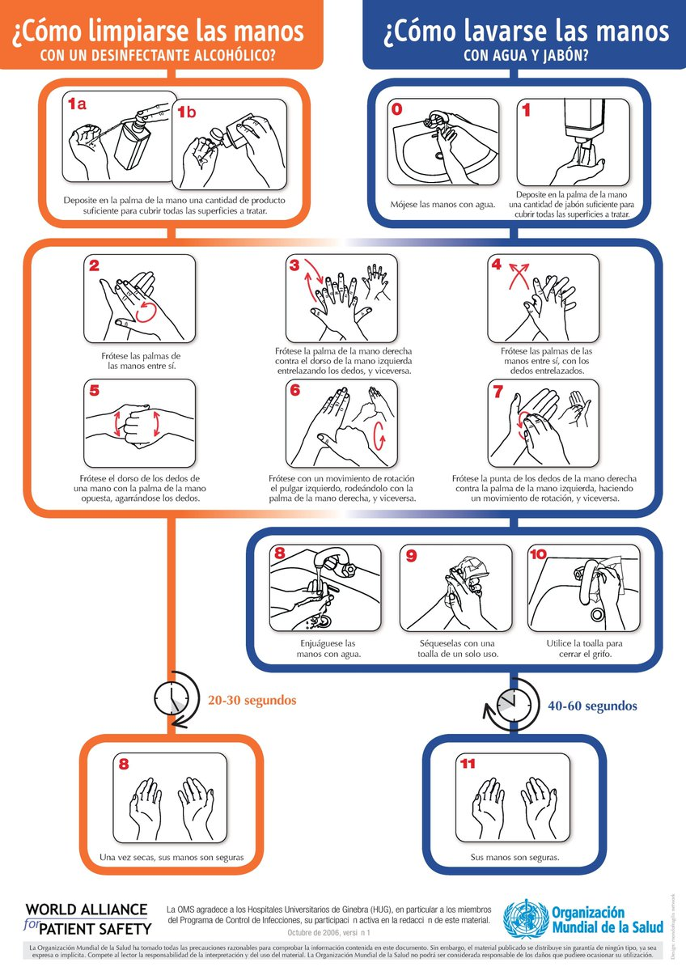
Figura 2. Los cinco momentos de para la Higiene de Manos
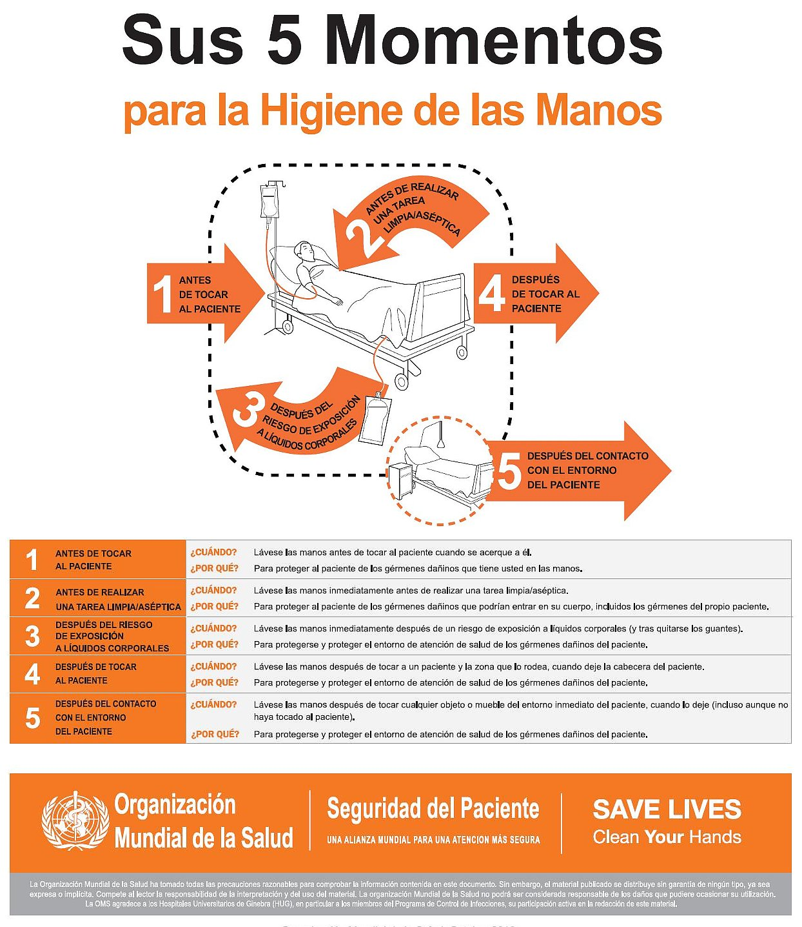

Figura 3. Secuencia de colocación y retirada del equipo de protección individual